Como calcular a renda mensal e precificar os títulos Educa+ e Renda+?
Ambos os títulos do Tesouro Direto pagam rendas mensais devidamente atualizadas pelo IPCA durante cinco e vinte anos respectivamente
*Carlos Heitor Campani, Ph.D.

Olá, Pessoal. Pouco antes do carnaval, fui positivamente surpreendido por um ex-aluno (brilhante, por sinal) que está fazendo Pós-Doc no MIT (Massachusetts Institute of Technology): ele compartilhou comigo que o Prof. Robert C. Merton (Nobel em Economia) acrescentou como leitura para o seu curso de Finanças um artigo que escrevi (e foi publicado aqui no Valor Investe em janeiro de 2023). Dentre muitas outras coisas, Merton deduziu a Equação de Black & Scholes por um caminho diferente de Fischer Black e Myron Scholes: inclusive, em minha opinião, a equação deveria se chamar oficialmente de Black & Scholes & Merton!

Trata-se de um marco na minha carreira que pode parecer simples para muitos, mas que para mim é motivo de orgulho. Depois de estudar diversos artigos do mestre Merton, ele recomendar um dos meus para leitura no seu curso no MIT me faz lembrar de todo o enorme esforço (e “trocentas” horas de estudos) que me permitiram chegar a este ponto. Fiquei extremamente feliz.

Com isso, tive a ideia de trazer o artigo citado novamente para a coluna, atualizando-o com o Educa+, que na época ainda não havia sido lançado e cuja dinâmica é a exatamente mesma. Incrivelmente, o site do Tesouro Direto não divulga a informação mais importante desses dois títulos: a renda mensal que o título irá pagar. Trata-se de uma informação relevante porque todo o planejamento de investimento nesses títulos depende dessa informação. E lembro que esses títulos foram concebidos exatamente para prover esta renda mensal (atualizada pelo IPCA) durante 5 anos (Educa+) e 20 anos (Renda+).

Em outro artigo por aqui, expliquei os fundamentos e características do desses títulos (se você perdeu, clique aqui para ler e aprender tudo a respeito). Ambos os títulos são, oficialmente, uma NTN-B (série 1), pois são atrelados ao IPCA. O investidor poderá optar pelo título mais conveniente em termos de duração de renda (5 ou 20 anos) e período de renda. Atualmente, há títulos Renda+ disponíveis para compra iniciando renda nos anos de 2030, 2035, 2040, 2045, 2050, 2055, 2060 e 2065. No caso do Educa+, a disponibilidade atual de início de renda vai de 2026 até 2043.

Neste artigo, tomarei como exemplo o RendA+ com renda iniciando em 2030 e a única coisa que mudaria para um Educa+ seria o total de rendas mensais: em vez de 240 (20 anos), seriam 60 (ou seja, por 5 anos). Esses títulos sempre começarão a prover renda no dia 15 de janeiro, de modo que a primeira que teremos em nosso exemplo será no dia 15 de janeiro de 2030. O fluxo de caixa deste título obedecerá ao esquema representado na figura abaixo:

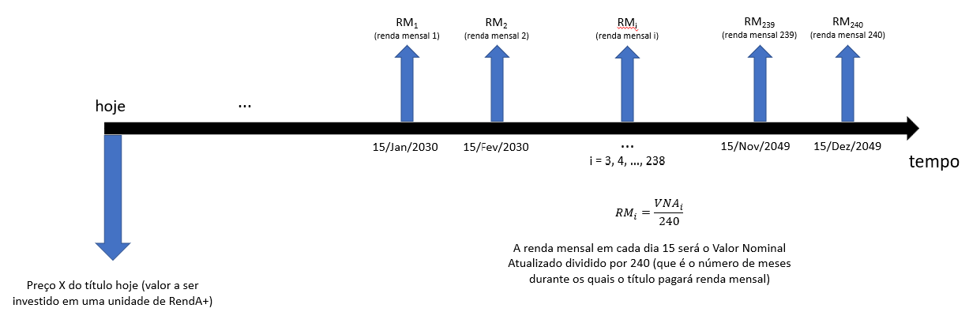

Procurei compartilhar com vocês uma figura bem explicativa e didática. No dia da compra do título, o investidor paga um preço X por cada unidade do RendA+. A matemática e fundamentos que determinam esse preço X serão explicados. E lembro que o investidor não está obrigado a comprar unidades inteiras do título, podendo comprar qualquer fração múltipla de 0,01 (um porcento do título).

O título então não gera nenhum fluxo de caixa até a sua primeira renda mensal, que, neste exemplo, será no dia 15 de janeiro de 2030. A partir daí, o investidor passará a receber uma renda mensal sempre atualizada pelo IPCA do mês anterior pelo prazo de vinte anos, ou seja, 240 meses. No nosso exemplo em tela, a 240ª renda se dará no dia 15 de dezembro de 2049.

Esta renda mensal será sempre 1/240 multiplicado pelo VNA – Valor Nominal Atualizado. Como esse VNA é mensalmente atualizado pelo IPCA do mês anterior, naturalmente a renda mensal também o será. O VNA de um título atrelado ao IPCA (isto é, as séries de NTN-B) é um valor mensalmente atualizado pelo IPCA, tendo como referência o valor de R$ 1.000,00 (mil reais) em 15 de julho de 2000 e, desde então, sendo atualizado. O VNA é oficialmente divulgado pela ANBIMA no dia 15 de cada mês e atualizado diariamente segundo projeções de mercado para o IPCA. A título de curiosidade, o VNA de 28 de fevereiro de 2025 estava em R$ 4.432,983926.

SERIA MUITO IMPORTANTE PARA OS INVESTIDORES QUE O TESOURO NACIONAL INFORMASSE EM SEU SITE, PARA CADA TÍTULO, A RENDA MENSAL EM MOEDA ATUAL, BASTANDO DIVIDIR ESTE VNA POR 240 (RENDA+) OU POR 60 (EDUCA+).

Por razões ilustrativas, suponhamos que no dia 15 de janeiro de 2030, o VNA esteja em R$ 4.800,00. Desta forma, a primeira renda a ser recebida será de R$ 20,00, ou seja, R$ 4.800,00 (VNA naquele mês) dividido por 240. No mês seguinte, suponha ainda que o IPCA do mês que passou tenha sido 0,2%. Com isso, o VNA é atualizado para R$ 4.800,00 vezes 1,002 (efeito de 0,2%) e, portanto, sobe para R$ 4.809,60. Sua próxima renda será, desta forma, este valor dividido por 240, o que resulta em R$ 20,04. Perceba que sua renda aumentou exatamente em 0,2%, isto é, de R$ 20,00 para 20,04. E assim por diante até chegar na 240ª renda, em 15 de dezembro de 2049.

Ah, fiquei de explicar como o preço X de uma unidade do RendA+ (ou do Educa+) é calculado: vamos lá? É muito importante notar que este preço decorre de diversos fatores (como aversão/apetite a risco dos investidores, projeções do PIB e da inflação no Brasil etc.). Para resumir, dizemos que este preço X é dado “pelo mercado”. Não obstante, este preço não é aleatório, de maneira alguma: ele segue o princípio fundamental de precificação em Finanças: este princípio diz que o preço atual de mercado do título equivale ao valor presente de todos os seus fluxos de caixa no futuro.

E para deixar muito claro, este preço X não é o VNA do título, pois se o fosse, isso significaria que o investidor receberia no futuro apenas a atualização do IPCA, sem nenhum tipo de rentabilidade real. Na verdade, o mercado precifica o IPCA da seguinte forma: para cada data no futuro, ele “exige” uma rentabilidade real além desse índice inflacionário. Esta rentabilidade real em função da data futura é representada através do que chamamos de curva de juros reais, que é disponibilizada diariamente pela Anbima e, claro, se baseia nas taxas praticadas pelo mercado naquele específico dia. Para quem quiser saber mais sobre curvas de juros, explico tudo aqui neste artigo.

Desta maneira, cada renda mensal da figura acima (RM_{i}, onde i = 1, 2, ..., 239, 240) é trazida a valor presente pela taxa de juro real correspondente à sua data de pagamento. Somando-se todos os 240 valores presentes, obtemos o preço X do título. Note que esse preço será necessariamente menor que o VNA (claro, com a premissa realista de uma curva real de juros positivos). Este preço menor garantirá ao investidor, no ato da compra do título, uma taxa real de juros que remunerará seu investimento acima do IPCA. Este investimento encorpado (por esta taxa de juros e pelo IPCA) dará origem às rendas mensais no futuro.

Para ser enfático (talvez pecando pelo excesso), observe que a sua renda lá na frente terá duas taxas embutidas. A primeira é a taxa oriunda do IPCA, que é pós-fixada e acompanhará, naturalmente, as idas e vindas da inflação brasileira (e isto é bom por nos proteger de uma disparada inflacionária). A segunda é a taxa de juro real determinada no ato do investimento, ou seja, de forma garantida e prefixada - para aqueles que conhecem o conceito da TIR (taxa interna de retorno), essa taxa prefixada funciona precisamente como a TIR real que se aplicará no fluxo de caixa apresentado na figura anterior. Desta forma, em moeda de hoje, a nossa renda lá na frente é conhecida no momento do investimento, bastando dividir o VNA do momento do investimento por 240 (Renda+) ou por 60 (Educa+).

Isso significa que saberemos hoje o poder de compra da nossa renda mensal lá na frente, o que é bem legal. Claro, precisaremos neste caso apenas lembrar que haverá incidência de imposto de renda, automaticamente descontado em cada parcela recebida e equivalente a 15% sobre os juros recebidos (aqui considerando a menor alíquota da tabela de IR, tendo em vista que a renda começará a ser recebida em prazo superior a 720 dias corridos). Há também a taxa de custódia da B3 a ser paga no recebimento da renda, definida como 0,1% por ano sobre o valor, mas que é zerada para rendas mensais até 6 salários-mínimos no caso do Renda+ e até 4 salários-mínimos no caso do Educa+.

Neste momento, você deve estar se perguntando: e se eu precisar vender o título antes de receber todas as rendas? Primeiramente, sugiro evitar isso a todo custo, mas se for a única opção, você irá vender a um preço Y de mercado que seguirá a mesma lógica acima explicada e aplicada na data da venda. E, então, a taxa prefixada de juro real não é mais garantida, de modo que a rentabilidade real do seu investimento dependerá das taxas de juros praticadas pelo mercado à época da venda do título, podendo ela ser maior ou menor que a taxa inicialmente garantida.

Bom pessoal, era isso que queria compartilhar com vocês. Fiquei profundamente feliz pelo reconhecimento do Prof. Merton ao recomendar essa leitura para os seus alunos no renomado MIT. Caso tenha ficado alguma dúvida, entrem em contato comigo em minhas redes sociais @carlosheitorcampani e não deixem de me seguir por lá. Ficarei muito feliz em tirar dúvidas de vocês. Sou eterno professor e aprendiz, com muito orgulho.

Um forte e respeitoso abraço a todos vocês.

* Carlos Heitor Campani é PhD em Finanças, Diretor Acadêmico da iluminus – Academia de Finanças e sócio fundador da CHC Finance. Ele pode ser encontrado em www.carlosheitorcampani.com e nas redes sociais: @carlosheitorcampani.

